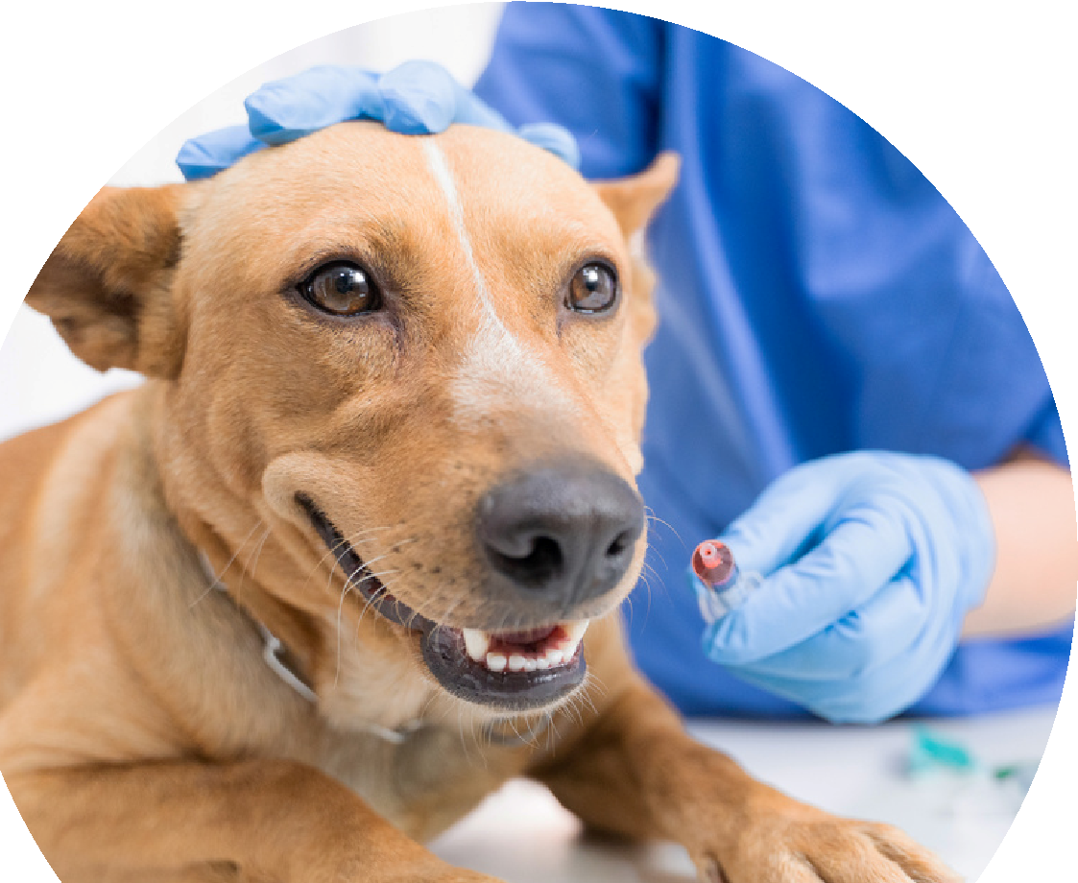
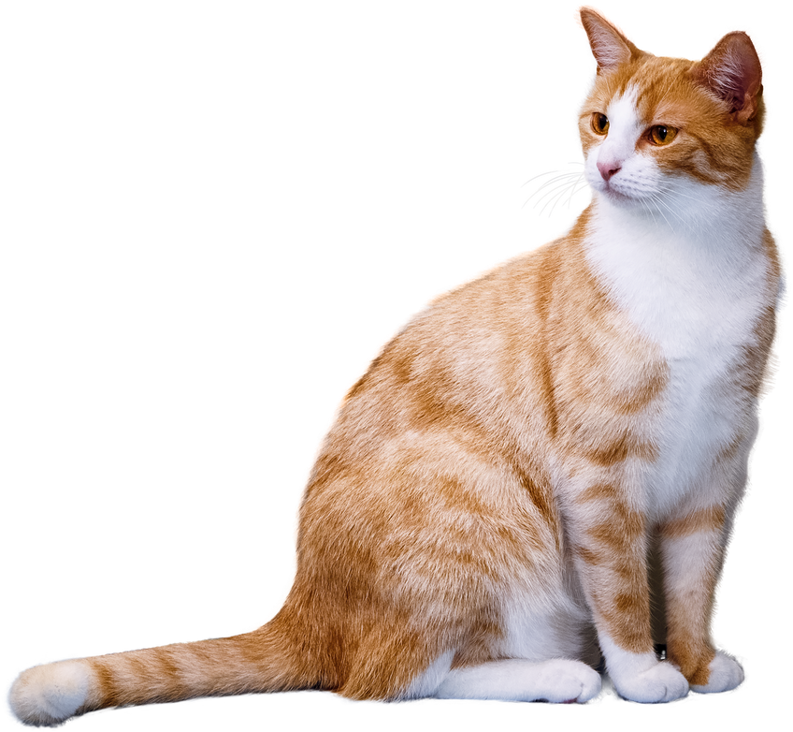


השרות הווטרינרי מגיע אליכם
מחלת הכלבת קיימת באזורנו והינה מחלה מסכנת חיים.
עפ”י החוק חלה חובה על בעלי כלבים וחתולים לחסנם נגד כלבת ואנחנו מגיעים אליכם.
כלב יוכל להתחסן נגד כלבת פעם בשנתיים ובלבד שקיבל
לפחות שני חיסונים קודמים.
סבב חיסוני כלבת ביישובים
יישוב – כפר יחזקאל
תאריך – 15.9.25
שעה - 14-16
מיקום בישוב – במרכז חוגים
למחירון, תשלומים ומידע נוסף:
https://tinyurl.com/5x9zm3nb
אנא הסדירו את תשלום אגרת הכלבת באתר המועצה.

